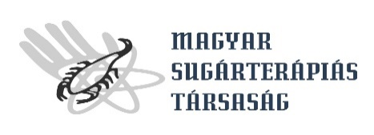

Elnök: Ágoston Péter Alapítva 1992-ben
Főtitkár: Maráz Anikó Tiszteletbeli elnök: Németh György
Pénztáros: Mészáros Norbert
Vezetőségi tagok: Bellyei Szabolcs (leendő elnök)
Major Tibor (volt elnök)
Polgár Csaba
Sebestyén Klára
Pavlikovics Annamária

Tagságról lemondó nyilatkozat

Tisztelt MST Vezetőség!

Alulírott, a Magyar Sugárterápiás Társaságnál fennálló tagsági viszonyomat ezennel megszüntetem.

Indoklás (nem kötelező):

Dátum:

aláírás

A nyilatkozatot levélben vagy szkennelve kérjük elküldeni az alábbi címre:

Magyar Sugárterápiás Társaság
1122 Budapest, Ráth György u. 7-9.
Tel.: 224-8600
E-mail: sugarterapia@doki.net

